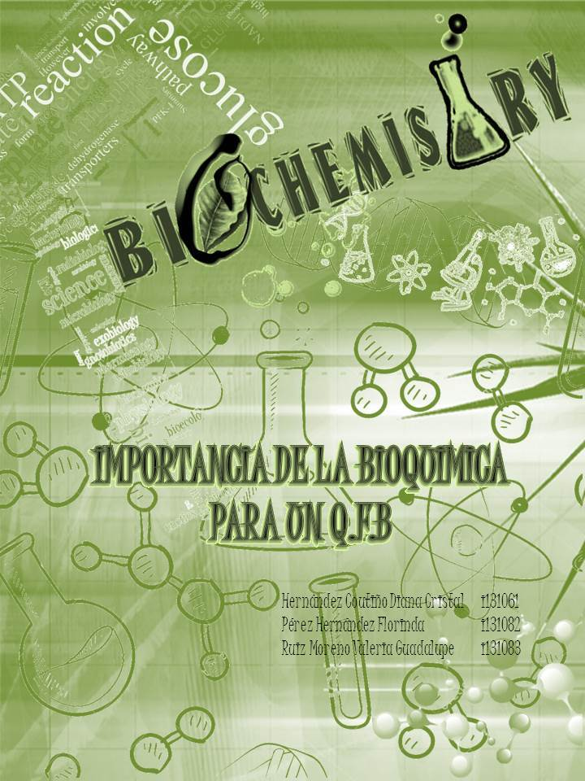
IMPORTANCIA DE LA BIOQUIMICA PARA UN Q.F.B
Desde que despertamos de nuestros más profundos sueños, percibimos el mundo que nos rodea, tales como los árboles, los pájaros, los peces etc. pero cada uno de estos en su interior albergan una belleza misteriosa que pocos han tratado de analizar.
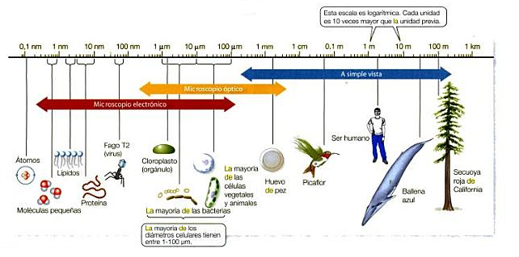
En nuestro mundo existe la vida que se encuentra representada en plantas, animales, microorganismos y en otros seres vivos de la cual la célula es la unidad de trabajo de la vida (Purves, Sadava, Heller, Orians, & Hilllis, 2009), ciencias como la biología y la química han tratado de explicar y entender a la vida pero estas por separado no han logrado esclarecer sus misterios, pero existe una ciencia que ha logrado unir tanto a las ciencias como la física y química y las ciencias biológicas para su estudio, esta es la bioquímica (Melo & Cuamatzi, 2007),la cual ha determinado en sus estudios que la vida se encuentra organizada y automantenida, que es compleja, dinámica, celular y está fundamentada en la información (Mckee & Mckee, 2009) .
¿Pero que debe de tener un organismo para considerarse vivo?
Para responder a esta pregunta debemos de conocer la teoría celular la cual menciona que la célula es la unidad fundamental de la vida, y que esta presente en todos los seres vivientes, por lo cual es necesario describir una característica fundamental de esta, como la acción de metabolizar, proceso que consiste en la interacción de moléculas para la obtención y producción de energía para llevar a cabo los procesos biológicos (Mckee & Mckee, 2009).
Desde el surgimiento de la bioquímica el objetivo perseguido es el de proporcionar una visión general de la naturaleza y las funciones que tienen los seres vivos y la participación que presentan las principales biomoléculas, así como también se enfoca en el estudio de las alteraciones moleculares causadas por patologías más comunes.
Teniendo en cuenta la importancia de la bioquímica en el campo de la salud, uno de los profesionales que adquiere en su formación académica conocimientos sobre esta disciplina es el Químico Farmacóbiologo, que según la definición de la OMS es el profesional de la salud con conocimientos habilidades aptitudes y valores que sirven a la sociedad en el diseño evaluación, producción dispensación, selección, información y regulación de los medicamentos, agentes de diagnósticos y reactivos químicos; así como servicios que permitan prevenir y diagnosticar enfermedades, mantener y recuperar la salud( (Cañas, 2014).
Por lo cual el Químico farmacobiologo podrá identificar enfermedades que afectan y con ello determinar la vulnerabilidad de la población y crear planes estratégicos que contribuirá para el bienestar de la misma. Pero para ello es necesario que el profesional de la salud maneje datos, estudios, métodos y principalmente un conocimiento solido obtenido durante la preparación académica en las ciencias básicas (matemáticas, química, fisicoquímica, bioquímica, biología celular), ciencias biomédicas, farmacéuticas, sociales, administrativas y metodológicas.
Todos los conocimientos anteriores serán necesarios para la aplicación en problemáticas relacionadas con el metabolismo, tales como obesidad, hipertiroidismo y en especial la diabetes la cual es una enfermedad que la OMS (2014) define como un trastorno metabólico que tiene causas diversas; se caracteriza por hiperglucemia crónica y trastornos del metabolismo de los carbohidratos, las grasas y las proteínas como consecuencia de anomalías de la secreción o del efecto de la insulina.
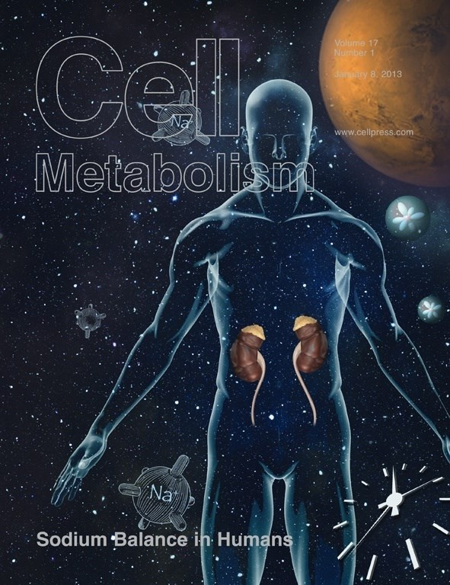
El químico farmacobiologo será capaz de conocer gracias a la bioquímica el mecanismo de reacción del metabolismo de los carbohidratos, grasas y proteínas. Así como también el fundamento de las pruebas químicas que se encargaran de esclarecer si una persona es diabético o no. Por consiguiente lograr la identificación del estado de salud de cierta población o los parámetros que estos puedan tener de alguna enfermedad o patología es necesario que el químico farmacobiologo realice estudios basados en pruebas clínicas para identificar los valores que cursa esta enfermedad o patología, un ejemplo de esta es la glucosa que tiene una función importante dentro de nuestro organismo ya que sirve como fuente de energía para las células y mantiene la estabilidad de nuestro organismo, logrando obtenerse a partir de los almidones, alcoholes, azucares y harinas. Pero que pasa más haya al consumo descontrolado de ella o la mala metabolización de nuestro organismo. Cada descontrol de ella tiende a modificar el funcionamiento del organismo, y para ello es necesario el diagnostico a partir de la pruebas de la marca SPINREACT de glucosa, que tiene como principio de su método que la glucosa oxidasa (GOD) cataliza la oxidación de glucosa a ácido glucónico. El peróxido de hidrogeno ($H_{2}O_{2}$), producido se detecta mediante un aceptor cromogénico de oxígeno, fenol-ampirona en presencia de peróxidasa (POD).
$$β-D-glucosa+ O_{2}+H_{2}O \vec{GOD} Ácido glucónico+ H_{2}O$$
$$H_{2}O_{2}+fenol+ampirona \overset{⃑}{POD} Quinona+ H_{2}O$$
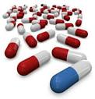
Este profesional de la salud no solo será capaz de identificar enfermedades, también será capaz de desarrollar tecnologías en la fabricación de medicamentos esto en el área de la farmacología razón por la cual deberá tener la capacidad para la realización de análisis químicos y fisicoquímicos tal como lo muestra su perfil de egreso para el desarrollo de fármacos que puedan lograr controlar o erradicar alguna enfermedad, por lo cual sea hecho necesario la investigación de diversas plantas que han sido utilizadas de manera milenaria en comunidades por conocimiento tradicional. La farmacología al ser la ciencia de los farmacos (Voet & Voet, 2006) es una disciplina que busca obtener productos a partir de la herbolaria (plantas medicinales) se diferencia de esta última en que una no sabe el fundamento químico biológicos, de la acción de las hiervas en el organismo, además es una disciplina que ayuda a la bioquímica a comprender esta área de estudio.

Todo lo anterior descrito enfatiza en gran medida la importancia que tiene para un quimico farmacobiologo, cursar la materia de bioquímica, ya que esta será la encargada de revelar la dinámica de la vida.

Bibliografía
Cañas. (2014). Ana Cañas. Recuperado el Agosto de 2014, de https://anacanas.wordpress.com/
Mckee, T., & Mckee, J. (2009). Bioquímica. Philadelphia: McGraw Hill.
Melo, & Cuamatzi. (2007). Bioquímica de los procesos metabólicos. Madrid: Reverte.
OMS. (2014). Organizacion Mundial de la salud. Recuperado el 7 de Agosto de 2014, de Organizacion Mundial de la salud: http://www.who.int/diabetes/action_online/basics/es/
Purves, Sadava, Heller, Orians, & Hilllis. (2009). Vida. Buenos Aires: Medica Panamericana.
SPINREACT. (08 de AGOSTO de 2014). Recuperado el 08 de AGOSTO de 2014, de SPINREACT: file:///C:/Users/Hp%20G42/Downloads/Documents/1001190.pdf
Voet, & Voet. (2006). Bioquimica. Buenos aires: Medica Panamericana.Recuperado de http://books.google.com.mx/books?id=r5bedH_aST0C&printsec=frontcover&hl=es&source=gbs_ge_summary_r&cad=0#v=onepage&q&f=false.

